**4.Wat is de query die gebruikt wordt om een lijst van gespeelde wedstrjiden te selecteren?**

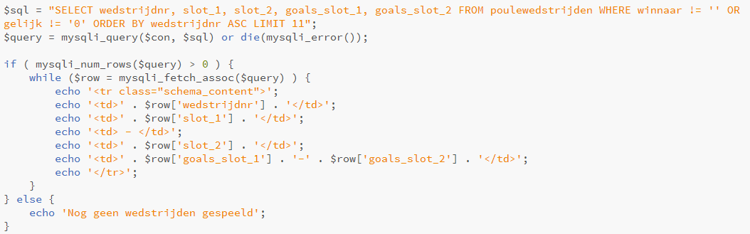

Deze query zegt dat je wedstrijdnr,slot1,slot2,goals_slot1,goals_slot2 van poulewedstrijden moet selecteren. Als hij dan een wedstrijd kan vinden die al gespeeld is word deze door echo weergegeven. Is dat niet het geval dan komt er te staan er zijn nog geen wedstrijden gespeeld.

**5.In welke condities wordt momenteel de score van addScore.php behandeld?**

Je gaat met je projectgroep via de livestream de wedstrijden kijken. Dus jij kijkt bijvoorbeeld met je project groepje naar een wedstrijd tussen team 1 en team 2.



Als er dan gescoord zou worden door bijvoobeeld team 1. Dan ga je naar selectWedstrijden.php. Daar druk je op de wedstrijd tussen team 1 en team 2.

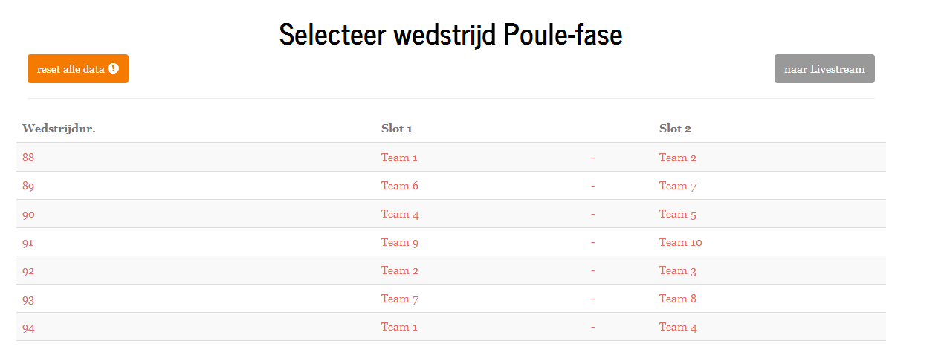

Als je dat hebt gedaan word je door gelinkt naar addScore.php. Bij addScore.php. Kom je op een scherm waar je de wedstrijd ziet die jij hebt geselecteerd. Op dat scherm kun je dan de stand veranderen dus dan maak je er 1-0 voor team 1 van.



Als je dat hebt gedaan druk je op update score. Nu staat er bij nu gespeelde wedstrijden 1-0 voor team 1.

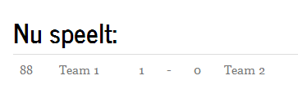

**6.Hoe weet de applicatie welke wedstrijd ik heb gekozen in selectWedstrijd.php?**

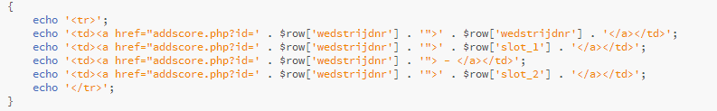

De applicatie weet dat door het wedstrijdnummer. Elke wedstrijd heeft een wedstrijdnummer gekregen. Als je dan op een wedstrijd drukt gaat deze wedstrijd door het wedstrijd nummer naar de addScore.php pagina.